SỞ GIÁO DỤC VÀ ĐÀO TẠO HÀ NỘI

HƯỚNG DẪN SỐ 03
QUẢN LÝ THEO DÕI HỆ THỐNG ÔN TẬP TRỰC TUYẾN
HTTP://STUDY.HANOI.EDU.VN
(Dành cho các trường THPT)

Hà Nội, tháng 9/2016

Hà Nội, năm 2016

MỤC LỤC

I. Hướng dẫn đăng nhập 3
II. Phân quyền truy cập cho giáo viên nhà trường 4
A. Tạo nhóm quyền và tạo tài khoản giáo viên trên CSDL Ngành 4
B. Phân quyền trên phần mềm quản lý trắc nghiệm 8
C. Phân công chuyên môn và Phân công chủ nhiệm 9
III. Thống kê dành cho kỳ thi cấp Phòng / Sở 13
7.2.1 Tra cứu kết quả thi 13
7.2.2 Thống kê số lượng tài khoản ôn tập 16

I. Hướng dẫn đăng nhập
Bước 1: Mở trình duyệt web firefox 3.5 trở lên (hoặc Internet Explorer 7.0, Chrome).
Bước 2: Truy cập theo địa chỉ http://cmsstudy.hanoi.edu.vn, chọn đơn vị quản lý cấp Sở Giáo dục & Đào tạo, nhập thông tin về tài khoản, mật khẩu, mã đơn vị và kích nút [Đăng nhập].
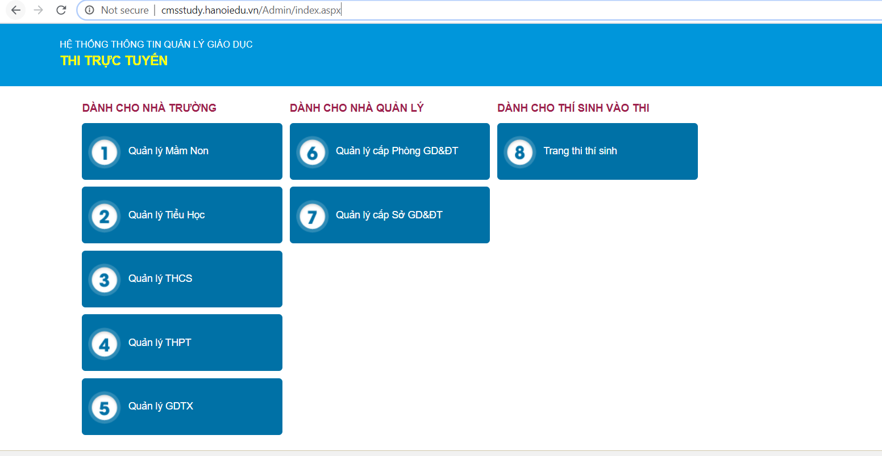
Lưu ý : Tài khoản đăng nhập dành cho nhà trường chính là tài khoản sử dụng để đăng nhập hệ thống CSDL ngành GD&ĐT http://csdl.hanoi.edu.vn
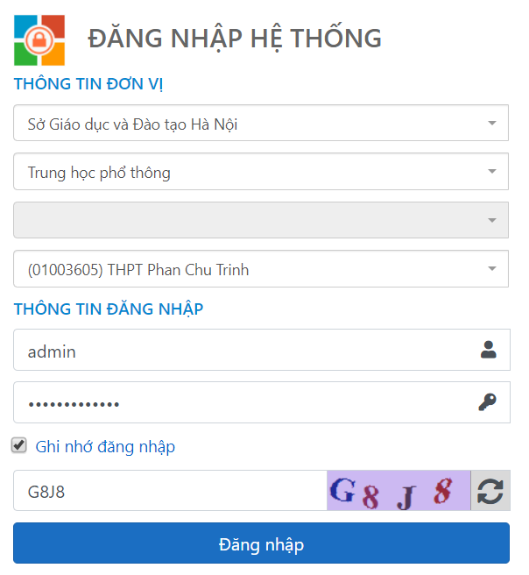
Bước 3: Đăng nhập thành công, chọn phần mềm Quản lý giáo dục THPT để quản trị các kì thi của khối THPT.
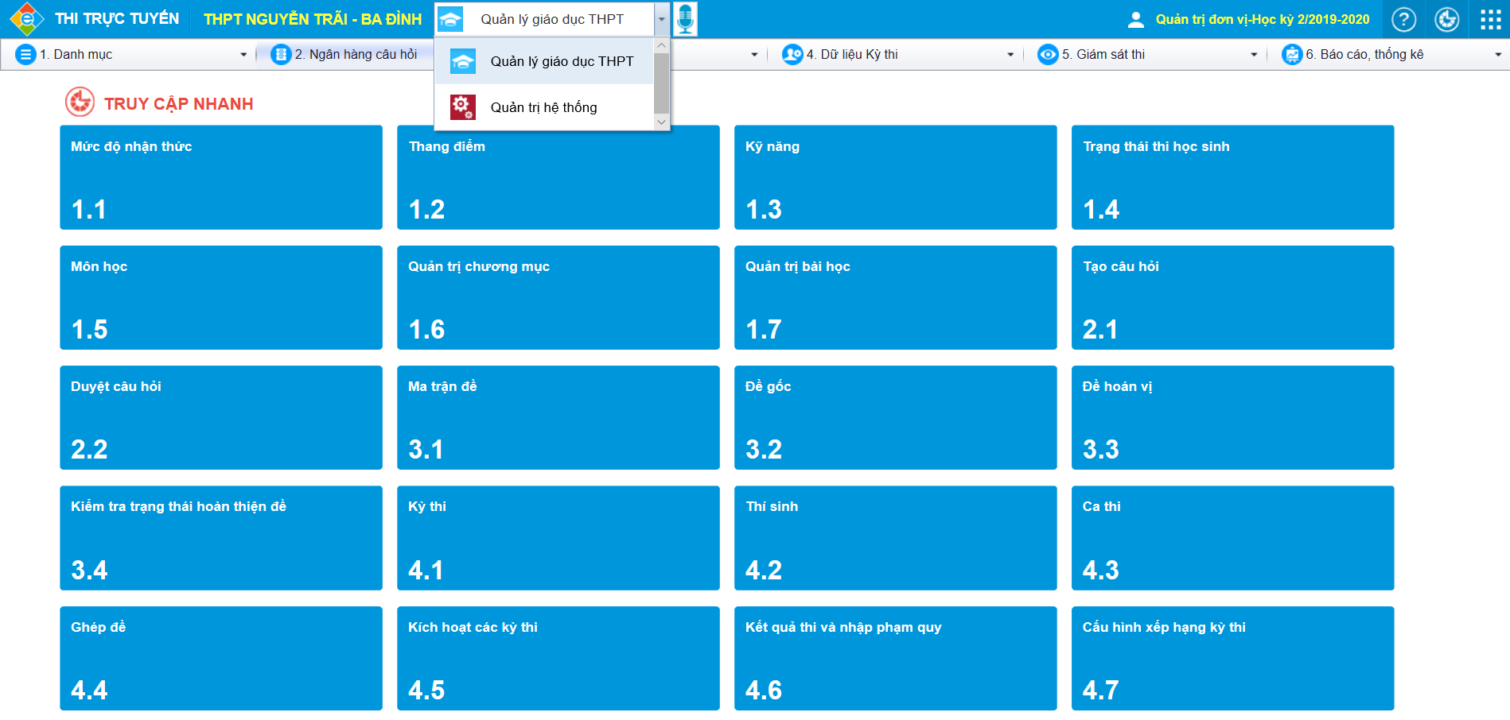

II. Phân quyền truy cập cho giáo viên nhà trường

Tạo nhóm quyền và tạo tài khoản giáo viên trên CSDL Ngành
Bước 1 : Chọn phần mềm [Quản trị hệ thống]/1.1 Quản lý nhóm người dùng, tại mục này, phần mềm đã mặc định tạo các nhóm Giáo viên và Giáo viên chủ nhiệm. Quản trị viên có thể tạo thêm các nhóm người dùng khác. Ví dụ: Văn phòng….

Bước 2: Sau khi đã tạo nhóm người dùng, Quản trị viên sẽ tiến hành phân quyền nhóm người dùng được sử dụng những phần mềm nào trên CSDL tại Quản trị hệ thống/1.2 Phân quyền nhóm người dùng phần mềm

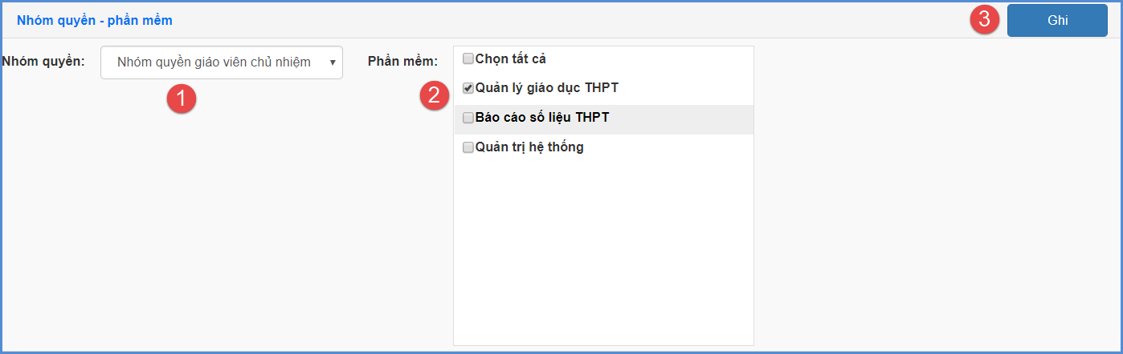

Bước 3: Phân quyền nhóm người dùng được truy cập các danh mục chức năng nào trong phần mềm đã chọn tại Quản trị hệ thống/1.3 Phân quyền nhóm người dùng menu
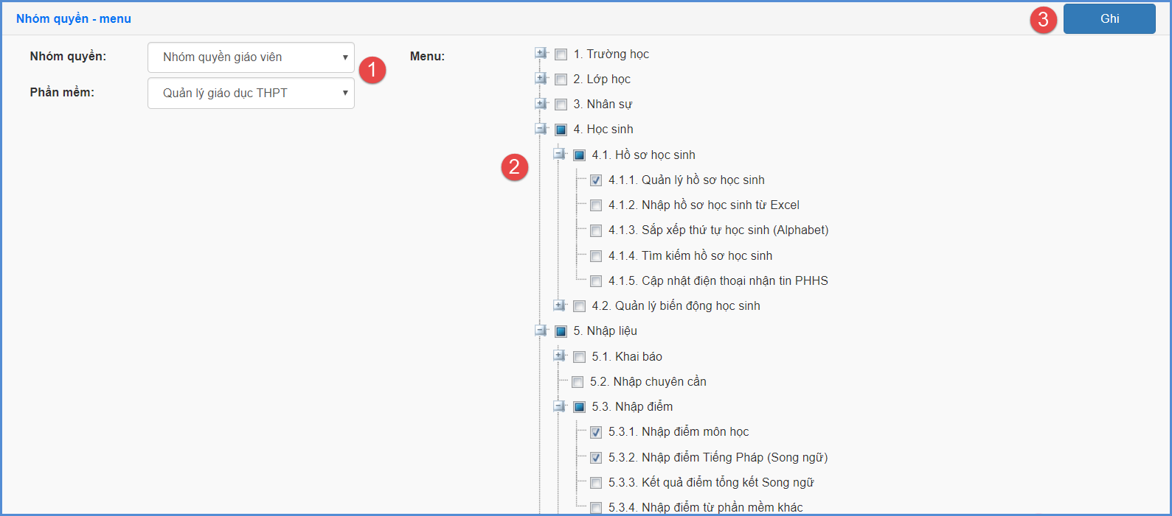

Bước 4: Tạo và quản lý danh sách người dùng ( danh sách cán bộ - giáo viên nhà trường)
- Để giáo viên có thể đăng nhập vào CSDL để thao tác các chức năng theo phân công, bắt buộc Quản trị viên phải thực hiện lấy danh sách người dùng và cung cấp tài khoản cho giáo viên.
- Chọn Quản trị hệ thống/1. Quản lý tài khoản người dùng/1.4 Quản lý danh sách người dùng.
- Kích nút [Lấy danh sách CBQL/GV]
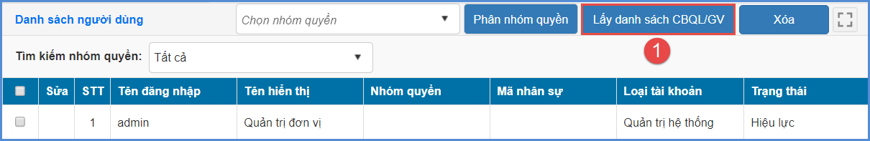
- Chọn tất cả danh sách giáo viên và kích [Thực hiện]
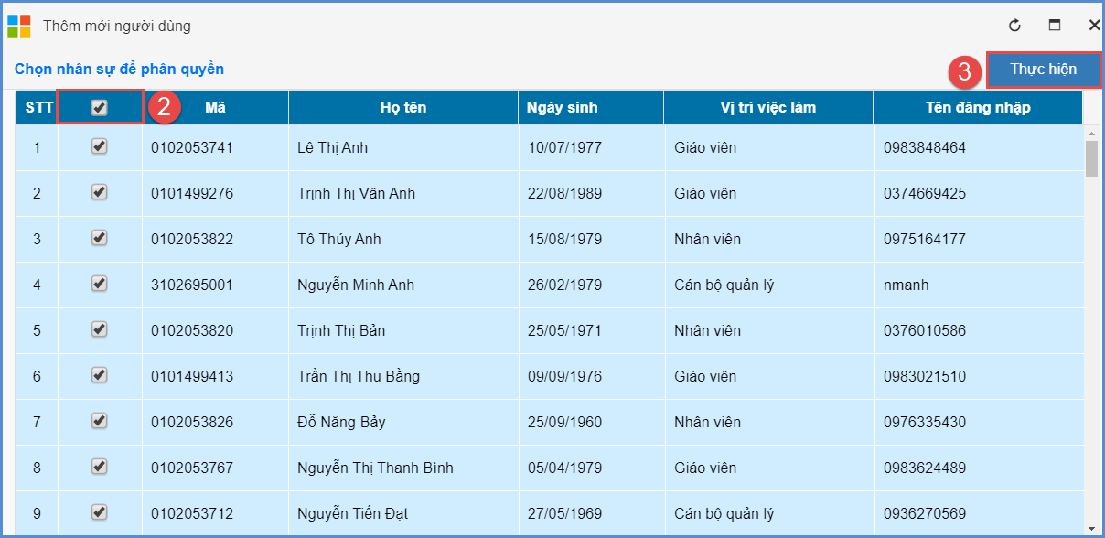
- Kích chọn người dùng, chọn nhóm quyền và kích nút [Phân nhóm quyền]
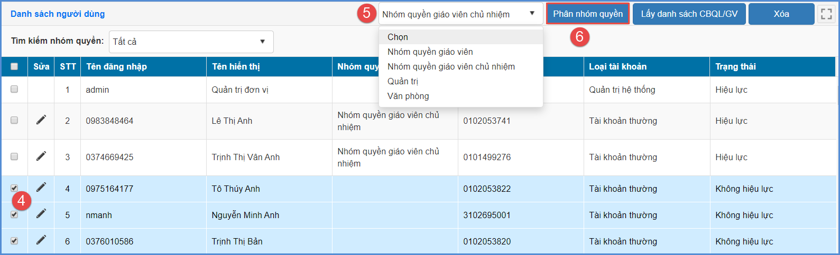
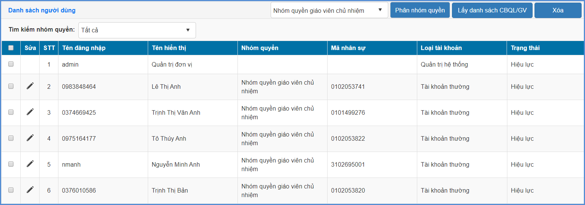

Lưu ý: - Tất cả các tài khoản phải được chọn vào Nhóm quyền, có Hiệu lực mới có thể đăng nhập được vào hệ thống.
- Mật khẩu của giáo viên sẽ do Quản trị viên nhà trường cung cấp. Trong trường hợp giáo viên quên mật khẩu, Quản trị viên sẽ thực hiện đổi Mật khẩu cho giáo viên đó bằng cách kích biểu tượng và nhập Mật khẩu cho giáo viên đó.

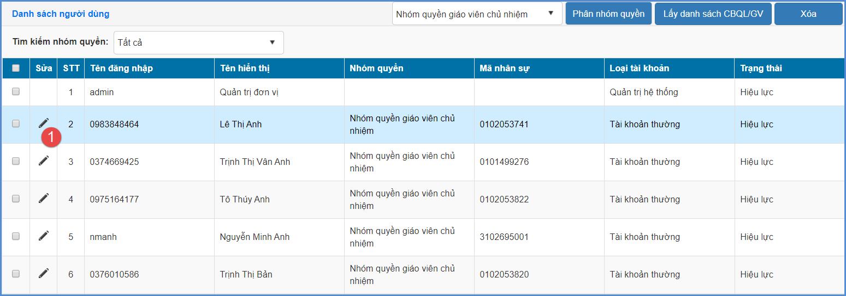

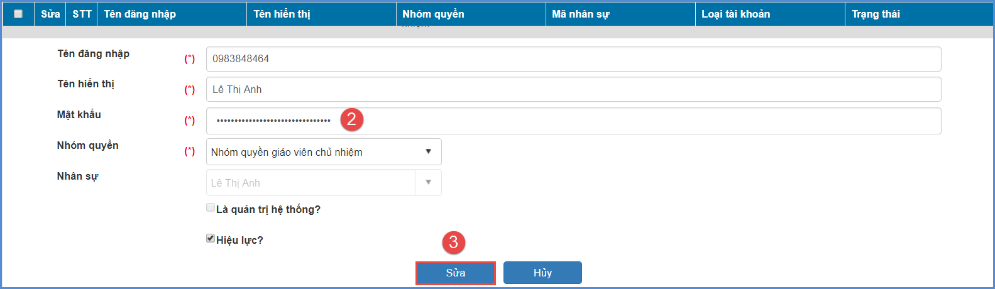

Phân quyền trên phần mềm quản lý trắc nghiệm
Hiện tại hệ thống đã mở cho toàn bộ tài khoản của các đơn vị nhà trường, tuy nhiên để tài khoản của giáo viên có thể truy cập vào các phần thống kê của hệ thống, người quản trị nhà trường phải thực hiện việc phân quyền theo các bước như sau.
Bước 1 : Chọn Quản trị hệ thống
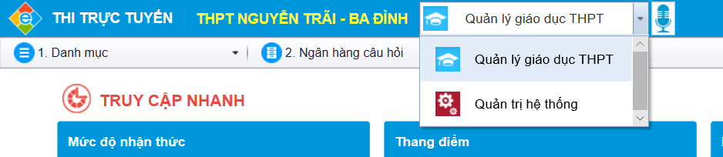
Bước 2 : Chọn mục 1.1 Phân quyền phần mềm, chọn nhóm quyền của giáo viên và chọn phần mềm Quản lý giáo dục THPT, sau đó chọn nút Ghi
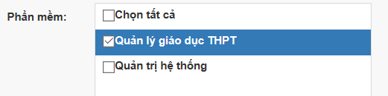
Bước 3 : Chọn mục 1.2 Phân quyền menu, chọn nhóm quyền của giáo viên và chọn phần mềm Quản lý giáo dục THPT, sau đó tích chọn mục 7. Kỳ thi cấp Phòng/ Sở rồi chọn nút Ghi
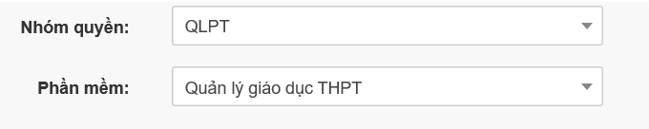
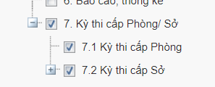
Như vậy, quản trị viên đã thực hiện thành công việc phân quyền cho nhóm quyền giáo viên. Các tài khoản thuộc nhóm quyền này trên hệ thống CSDL Ngành GD&ĐT sẽ có quyền truy cập vào báo cáo các báo cáo thống kê dành cho nhà trường.

Phân công chuyên môn và Phân công chủ nhiệm
Để phục vụ việc quản lý theo từng bộ môn, thầy cô có thể thực hiện phân công giảng dạy cho các tài khoản giáo viên, khi đó giáo viên dạy lớp nào sẽ chỉ xem được thống kê của lớp đó.
PHÂN CÔNG CHỦ NHIỆM
Quản trị viên phân công chủ nhiệm bằng cách Nhập phân công từ Excel. Chức năng này hỗ trợ nhà trường phân công nhanh giáo viên chủ nhiệm từ file Excel lên phần mềm.
Các bước thực hiện:
Bước 1: Kích vào danh mục 3.Nhân sự/ 3.3 Phân công giảng dạy/ 3.3.1 Phân công chủ nhiệm.
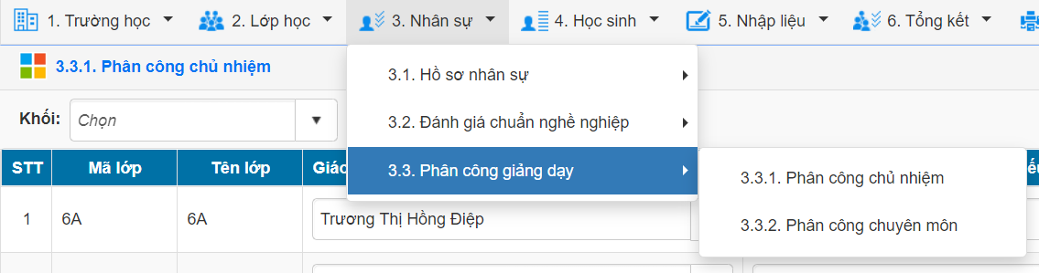
Bước 2: Kích nút [Nhập phân công từ Excel] để Tải file mẫu có dữ liệu về máy tính.
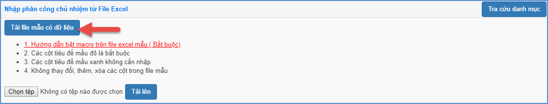
Bước 3: Tại cột Tên lớp, quản trị viên nhập tên lớp tương ứng với giáo viên được phân công chủ nhiệm.
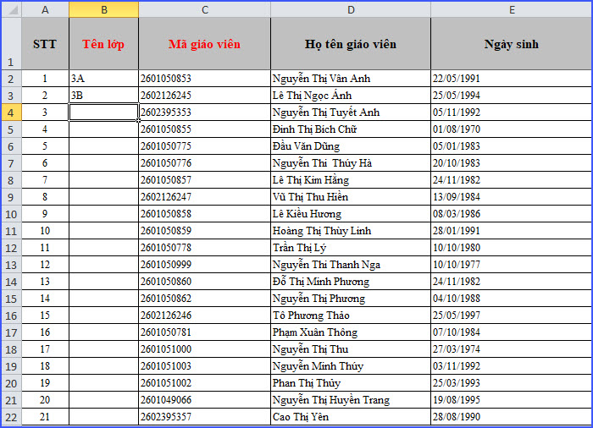
Trên file mẫu Excel gồm các trường thông tin cơ bản liên quan đến hồ sơ giáo viên và tên lớp.
- Tên lớp: Tên của lớp học, tên lớp học không được trùng nhau.
- Mã giáo viên: Mã giáo viên chủ nhiệm, viết liền không dấu. Các mã không trùng nhau. Danh sách mã giáo viên chủ nhiệm được khai báo trong mục 3.1. Hồ sơ nhân sự.
Lưu ý: Các trường thông tin màu đỏ là các trường thông tin bắt buộc, quản trị viên phải nhập đầy đủ.
Bước 4 : Tại phần mềm, Kích nút [Chọn tệp], chọn đến file Excel mẫu, kích nút [Tải lên].
Tải và đồng bộ file Excel lên phần mềm:
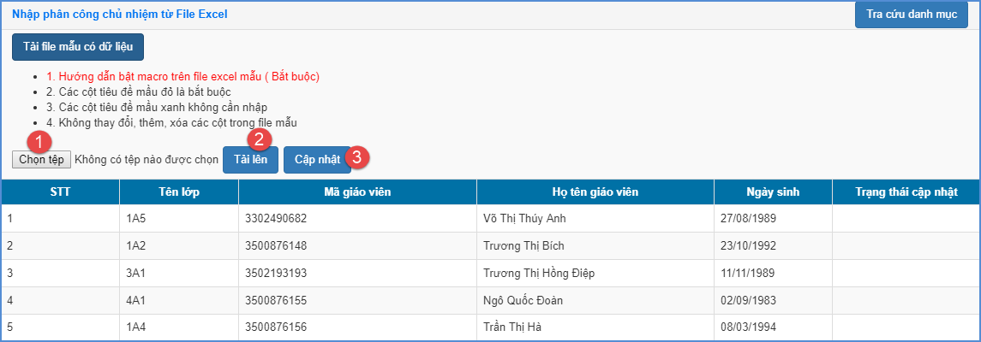
Bước 5: Kích nút [Cập nhật], hệ thống thông báo: Bạn có chắc chắn muốn cập nhật dữ liệu.
- Kích [Ok] để đồng ý và chờ hệ thống phản hồi thông tin dữ liệu được tải lên.
- Nếu thông báo hiển thị màu xanh với nội dung: Đã cập nhật thành công, nhà trường mở lại mục 3.3.1 Phân công chủ nhiệm để xem danh sách.
- Nếu thông báo hiển thị màu đỏ với nội dung: Lỗi, Nhà trường kích nút [Bảng kết quả nhập liệu] để xem nội dung nhập lỗi.

PHÂN CÔNG CHUYÊN MÔN
Quản trị viên có thể phân công chuyên môn bằng cách Nhập phân công từ Excel. Chức năng này hỗ trợ nhà trường phân công nhanh giáo viên chủ nhiệm từ file Excel lên phần mềm.
Các bước thực hiện:
Bước 1: Kích vào danh mục 3.Nhân sự/ 3.3 Phân công giảng dạy/ 3.3.2 Phân công chuyên môn.
Bước 2: Kích nút [Nhập phân công từ Excel] để Tải file mẫu có dữ liệu về máy tính.
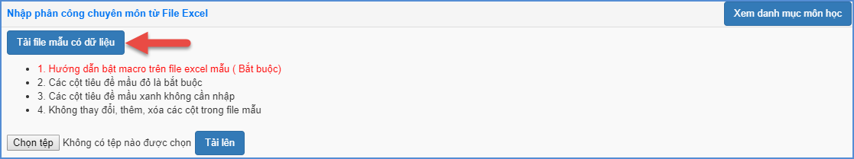
Bước 3: Trên file Excel, tại cột Môn dạy, nhập tên lớp và mã môn học cho giáo viên được phân công.
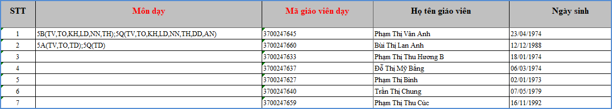
Trên file mẫu Excel gồm các trường thông tin cơ bản liên quan đến hồ sơ giáo viên, tên lớp học và môn dạy.
- Tên lớp: Tên của lớp học, tên lớp học không được trùng nhau.
- Mã môn học: Mã được lấy từ tên viết tắt của môn học nhập theo sheet HuongDan trên file Excel mẫu, mã môn học không được trùng nhau.
- Mã giáo viên: Mã giáo viên chủ nhiệm, viết liền không dấu. Các mã không trùng nhau. Danh sách mã giáo viên được khai báo trong mục 3.1. Hồ sơ nhân sự.
Lưu ý: Các trường thông tin màu đỏ là các trường thông tin bắt buộc, quản trị viên phải nhập đầy đủ.
Bước 4 : Tại phần mềm, Kích nút [Chọn tệp], chọn đến file Excel mẫu, kích nút [Tải lên].
Tải và đồng bộ file Excel lên phần mềm:
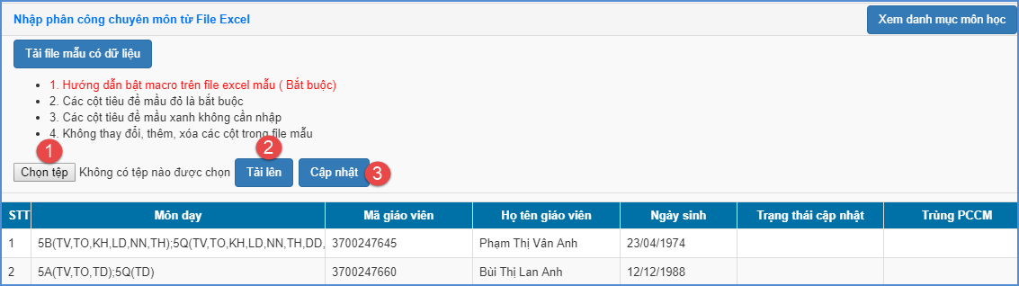
Bước 5 : Kích nút [Cập nhật], hệ thống thông báo: Bạn có chắc chắn muốn cập nhật dữ liệu.
- Kích [Ok] để đồng ý và chờ hệ thống phản hồi thông tin dữ liệu được tải lên.
- Nếu thông báo hiển thị màu xanh với nội dung: Đã cập nhật thành công, nhà trường mở lại mục 3.3.2 Phân công chuyên môn để xem danh sách.
Nếu thông báo hiển thị màu đỏ với nội dung: Lỗi, Nhà trường kích nút [Bảng kết quả nhập liệu] để xem nội dung nhập lỗi.

III. Thống kê dành cho kỳ thi cấp Phòng / Sở
Nhằm phục vụ công tác theo dõi việc ôn luyện của các em học sinh và thực hiện thống kê phục vụ báo cáo, hiện tại hệ thống hỗ trợ nhà trường sử dụng 2 biểu thống kê dành cho các kỳ thi cấp Sở bao gồm biểu 7.2.1 Tra cứu kết quả thi và biểu 7.2.2 Thống kê số lượng tài khoản ôn tập.

Tra cứu kết quả thi
Biểu cho phép nhà trường theo dõi chi tiết bài làm (lần thi gần nhất) của từng em học sinh với từng kì thi, với các bộ lọc thông tin bao gồm : Kỳ thi, Lớp, Mã học sinh, Họ và tên (học sinh),…
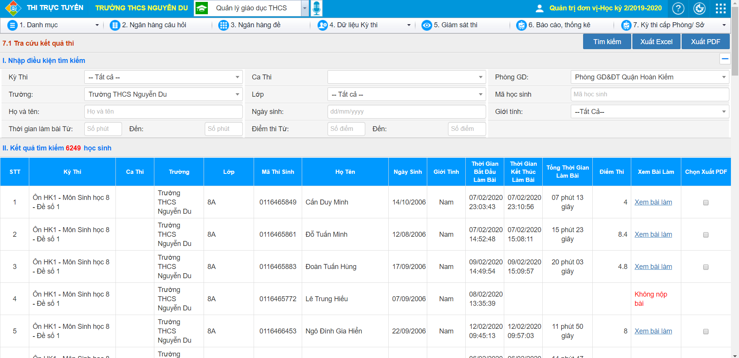
Ví dụ : Để xem bài làm của học sinh lớp 8A, chọn bộ lọc Lớp và chọn lớp cần tìm, sau đó chọn nút Tìm kiếm, hệ thống sẽ lọc ra chi tiết bài thi của học sinh lớp 8A
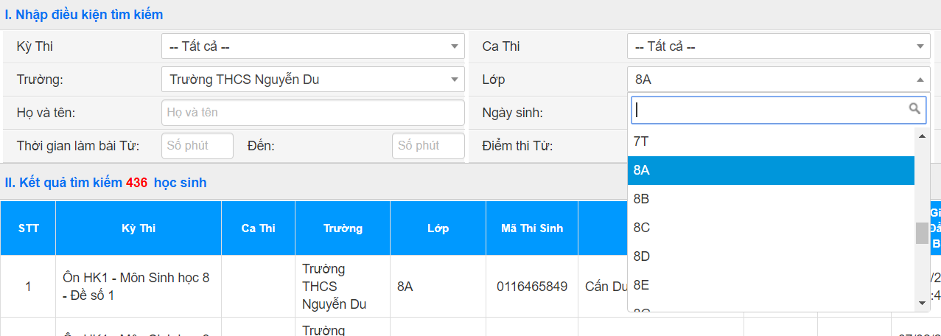
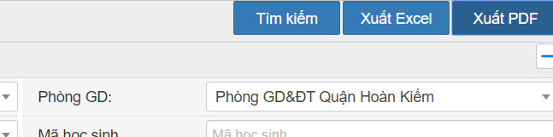
- XEM CHI TIẾT BÀI LÀM :
Để xem chi tiết bài làm của một học sinh, chọn nút Xem bài làm
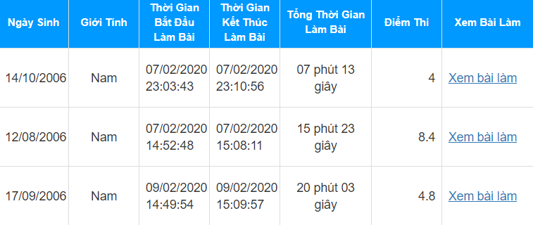
Hệ thống sẽ hiện ra chi tiết bài làm của học sinh với các thông tin bao gồm : các câu hỏi trong đề, các đáp án học sinh đã chọn, các đáp án đúng,…
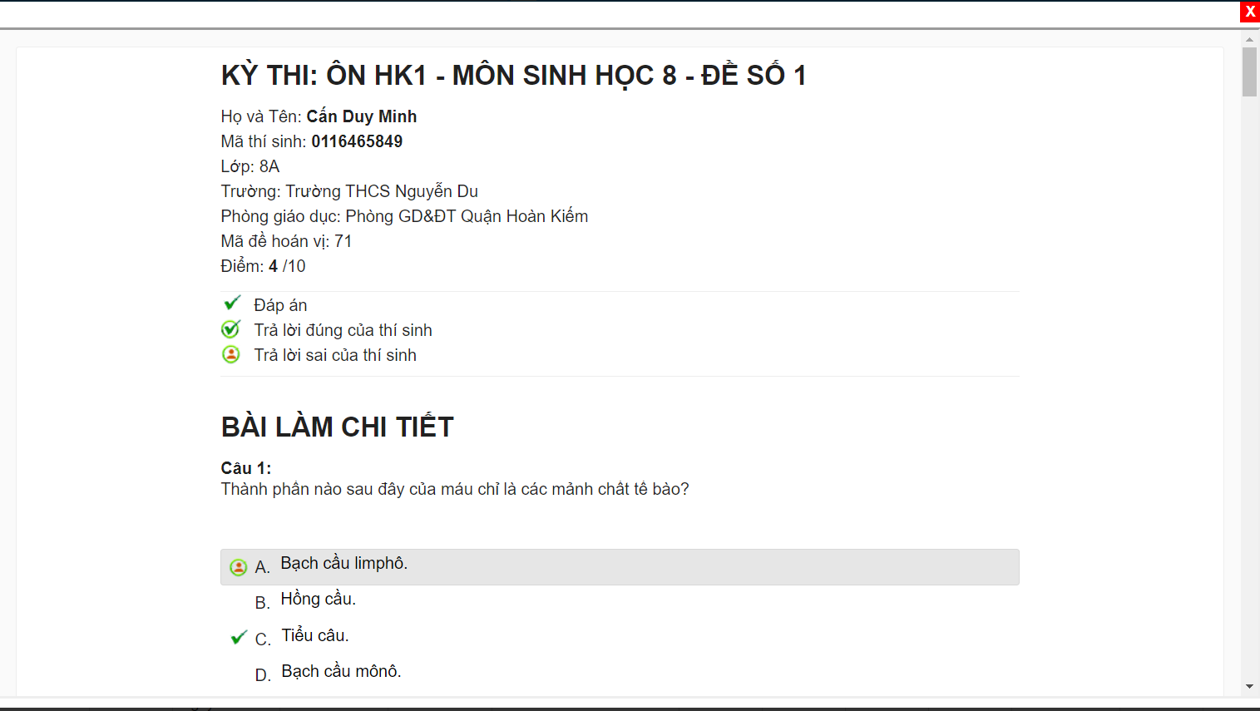
- IN BÀI LÀM
Để xuất bài làm của học sinh thành file PDF phục vụ việc in ấn, người dùng tích chọn vào ô Chọn xuất PDF sau đó chọn nút xuất PDF, hệ thống sẽ in bài làm của học sinh đã chọn ra file PDF và tải xuống máy tính thông qua trình duyệt.
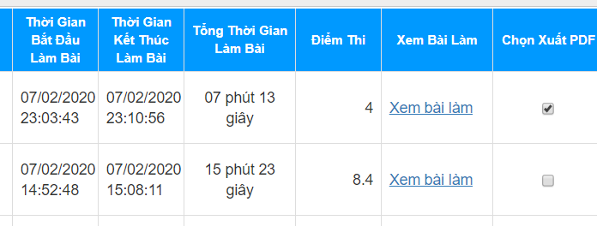

- KẾT XUẤT DỮ LIỆU EXCEL
Để xuất toàn bộ chi tiết bài làm của học sinh ra file excel nhằm phục vụ công tác thống kê, theo dõi, người dùng thực hiện lọc học sinh theo các bộ lọc có sẵn rồi chọn nút Xuất Excel, hệ thống sẽ kết xuất dữ liệu dưới dạng file Microsoft Excel và tải xuống máy tính thông qua trình duyệt.

Thống kê số lượng tài khoản ôn tập
Biểu cho phép thống kê nhanh số lượng tài khoản ôn tập, số lượt ôn tập của từng lớp trong trường theo ngày.
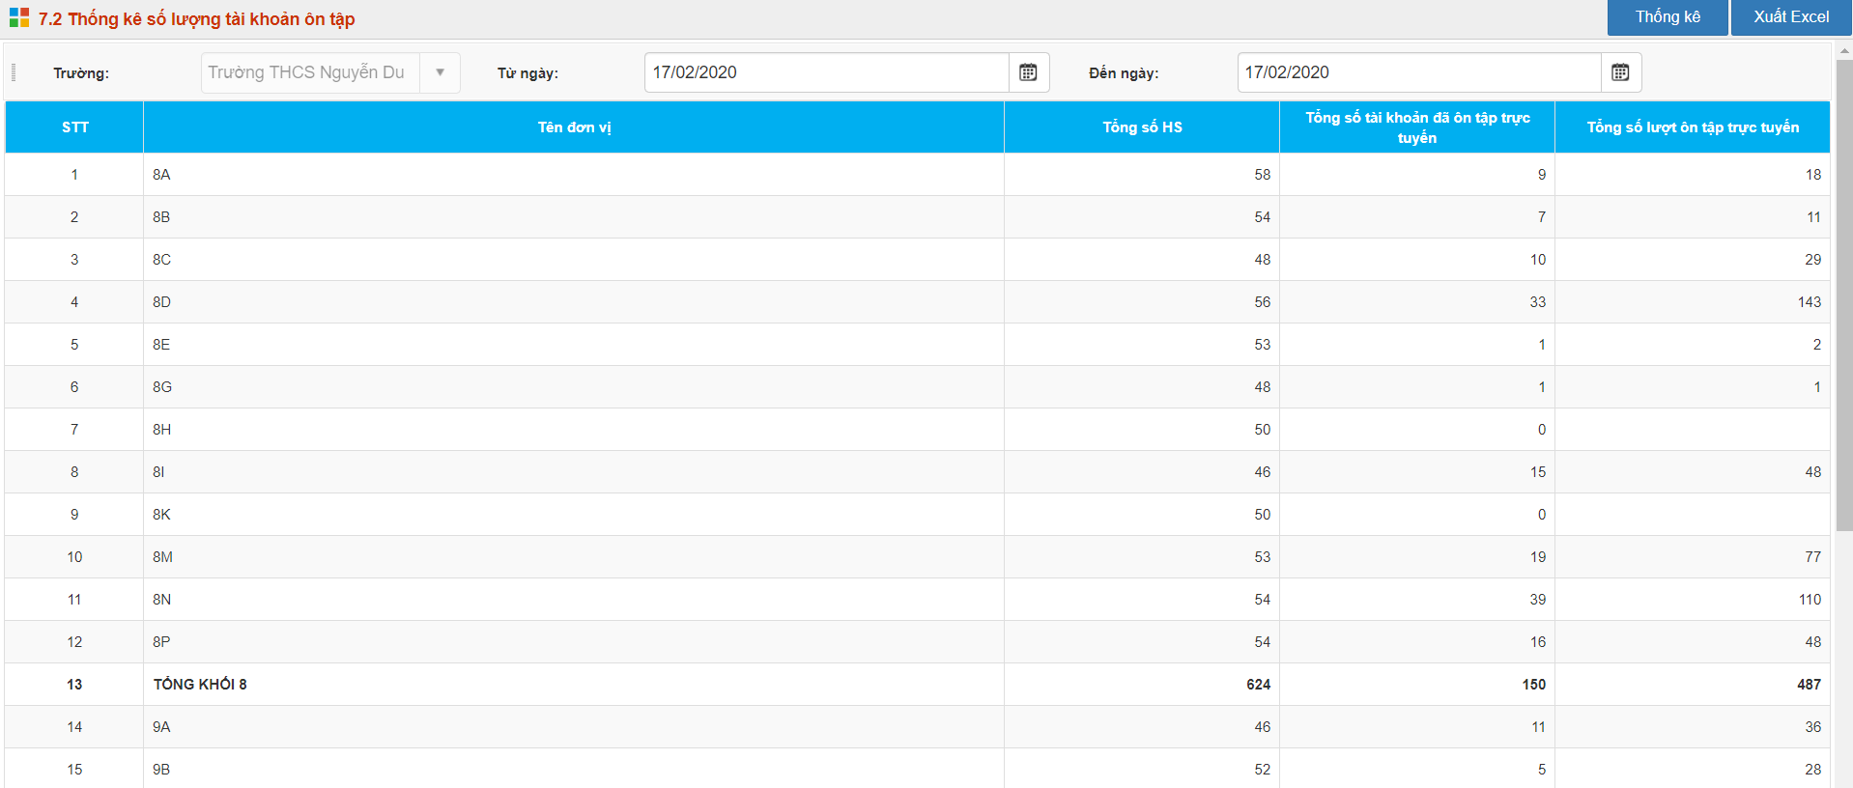
Ví dụ : để thống kê việc ôn tập từ ngày 10/2 đến ngày 17/2, chọn ngày tại mục Từ ngày, Đến ngày rồi chọn nút Thống kê, hệ thống sẽ xuất ra dữ liệu tổng hợp trong khoảng thời gian đã chọn
Để xuất dữ liệu ra Excel, chọn nút Xuất Excel, hệ thống sẽ kết xuất dữ liệu dưới dạng file Microsoft Excel và tải xuống máy tính thông qua trình duyệt.

